|  |  |  |
| --- | --- | --- |
|  | **Carátula para entrega de prácticas** | |
| Facultad de Ingeniería | | Laboratorio de docencia |

Laboratorios de computación

salas A y B

|  |  |
| --- | --- |
| *Profesor:* | Julio Cesar Roldan Elorza |
| *Asignatura:* | Fundamentos de Programación |
| *Grupo:* | 14 |
| *No de Práctica(s):* | 1 |
| *Integrante(s):* | Beltrán García Fernando Iván |
| *No. de Equipo de cómputo empleado:* | 50 |
| *No. de Lista o Brigada:* | 50 |
| *Semestre:* | 2020-1 |
| *Fecha de entrega:* | 19/08/2019 |
| *Observaciones:* |  |
|  |  |

CALIFICACIÓN: __________

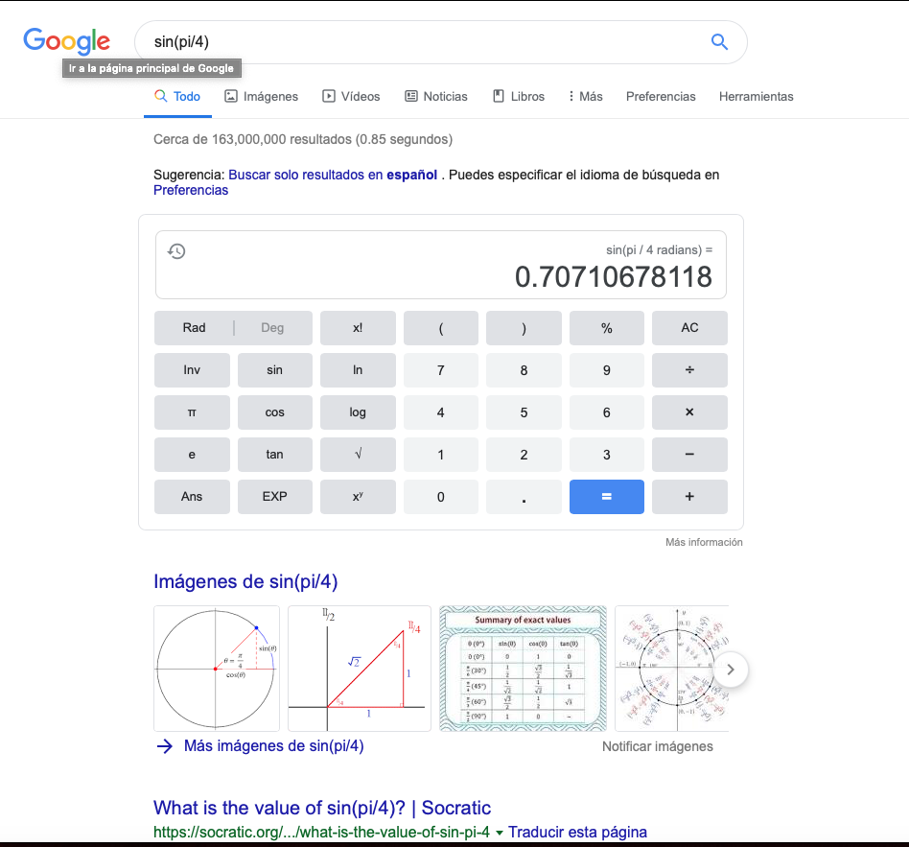

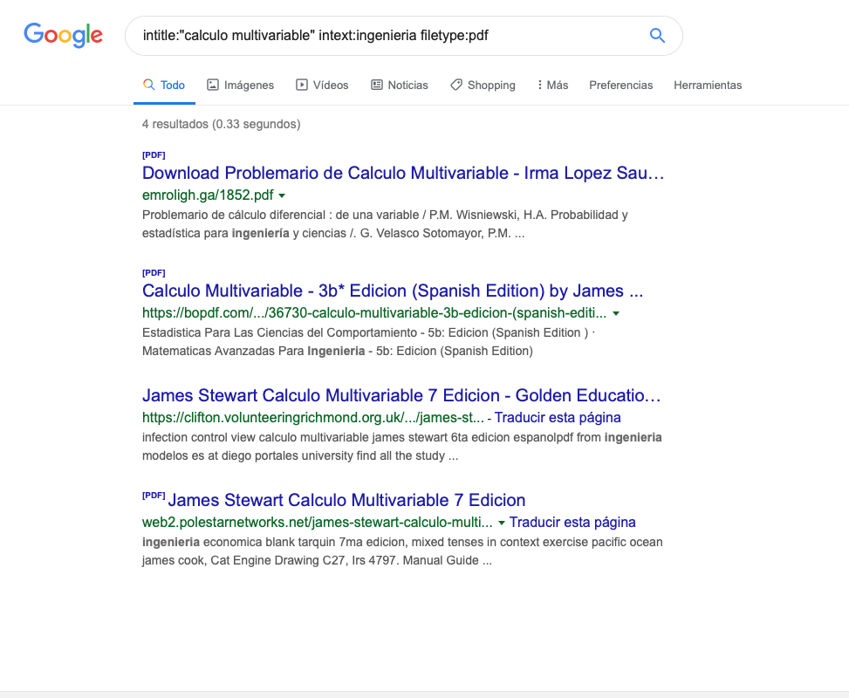

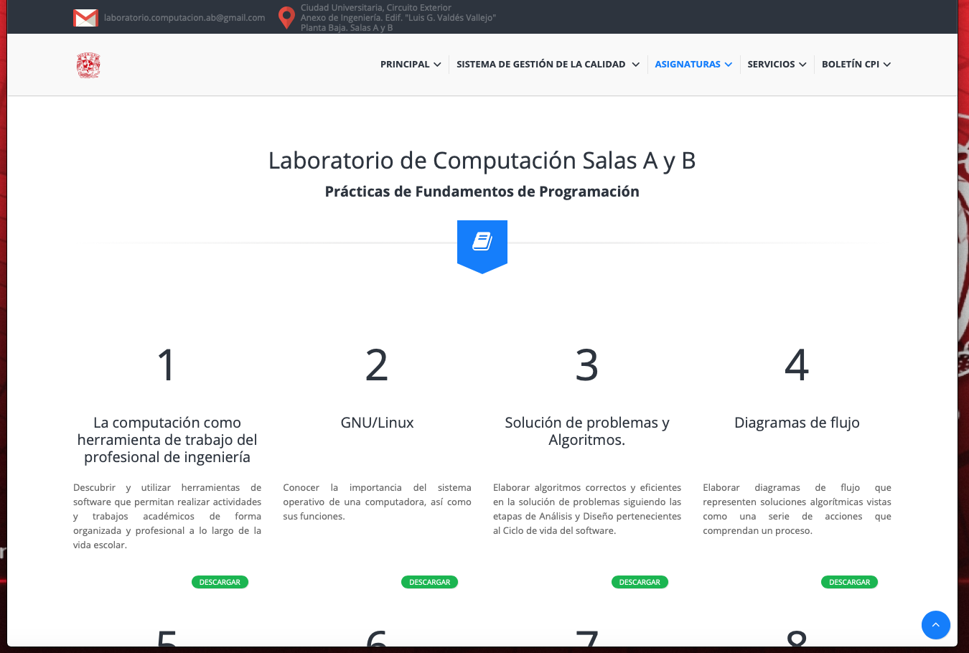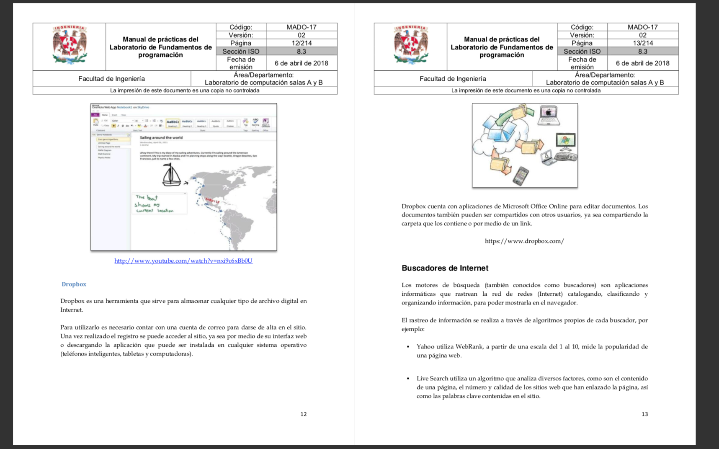

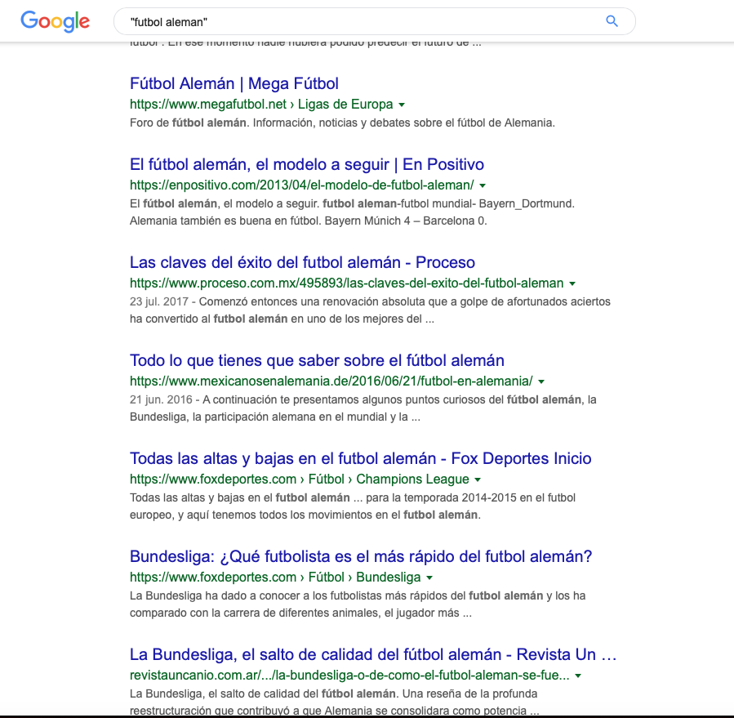

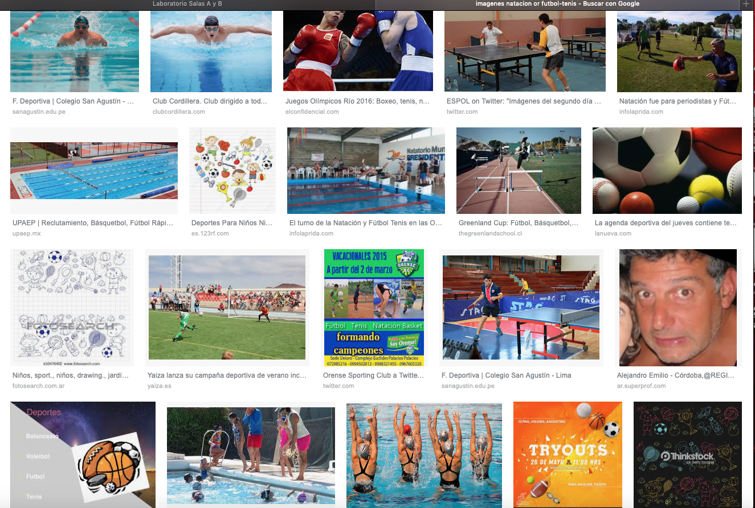

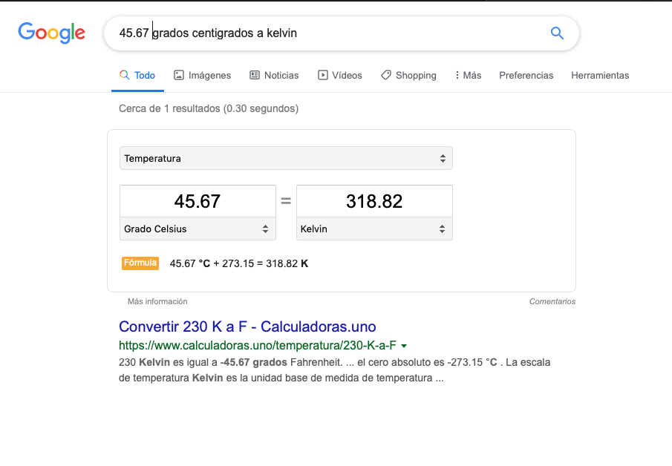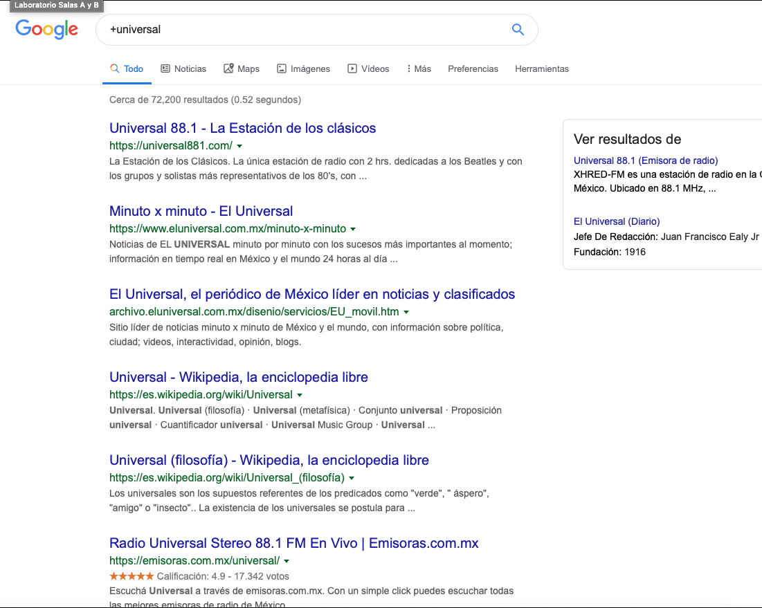

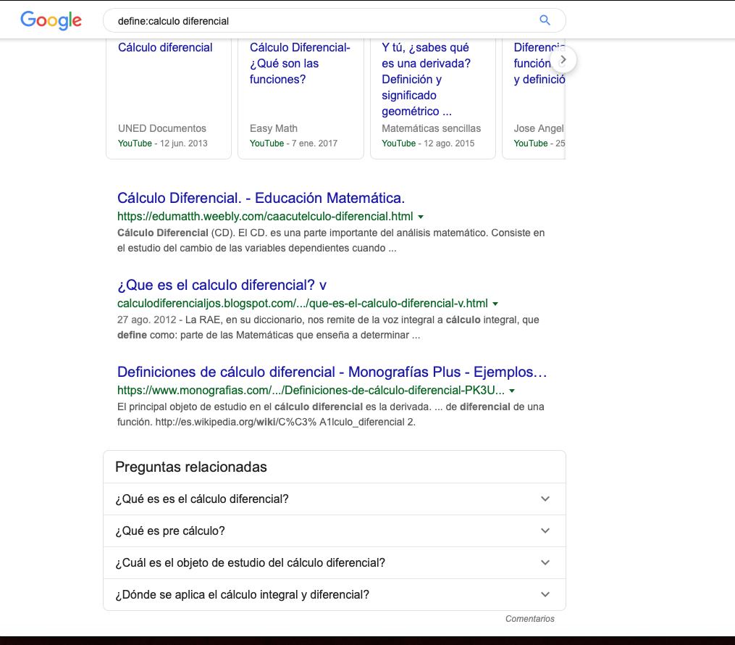

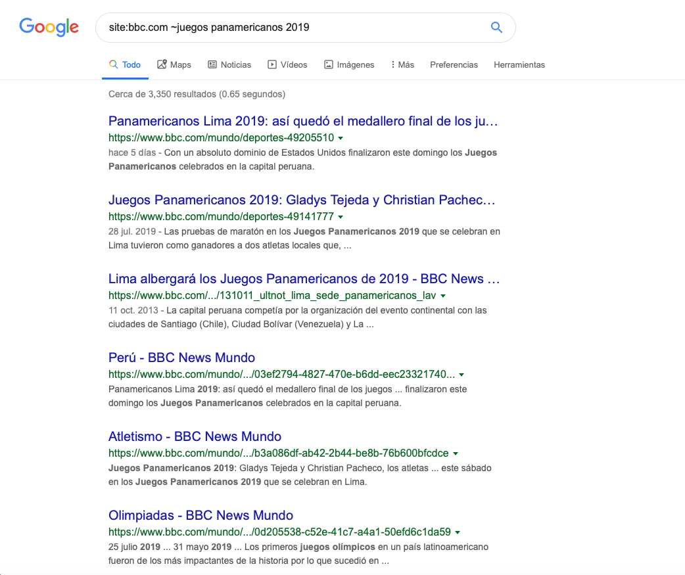

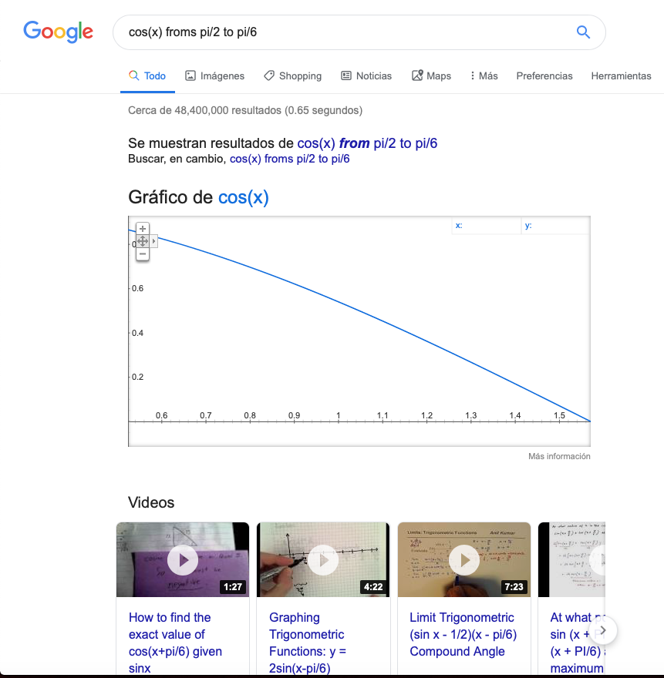

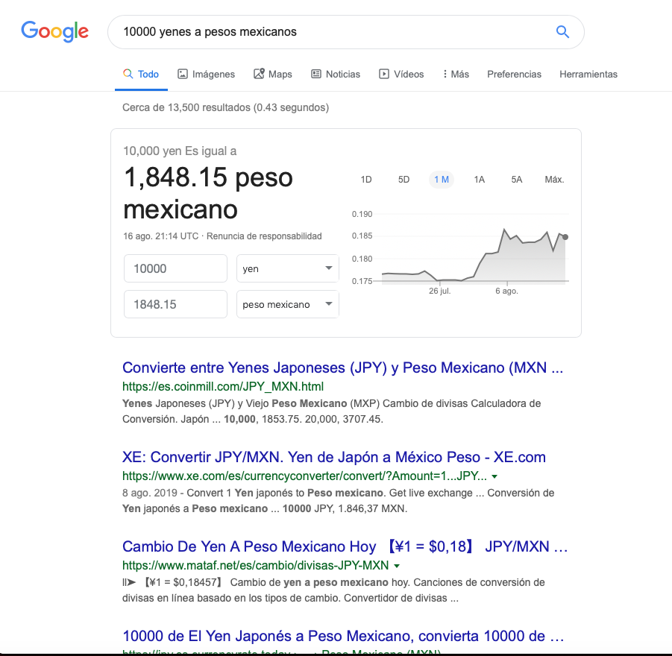

Github

Después de el laboratorio, la práctica me pedía crear una cuenta de Github, donde cree un archive y le hise varios commits, como mi numero de cunta, mi correo y los escudos de la FI y la UNAM.

Como actividad final me pide que envíe esta practica al professor con un commit mas.

